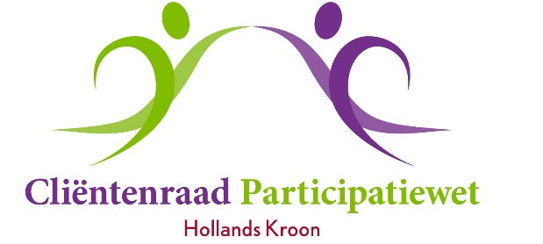

Vergadering **11 mei 2021**

Aanvang 14.00 uur

Digitaal via Skype <+31630843028> (Teams is in onderzoek)

**Agenda**

**1. Opening en mededelingen**

**2. Vaststellen van de agenda**

**3. Verslag van 16 maart 2021**

**4. - Actielijst maart 2021**

**- In- en uitgaande post**

**5. Adviezen & brieven aan en antwoorden van college**

**6. Tonk-regeling**

Speciale regeling bijzondere bijstand voor inwoners die inkomensterugval ondervinden vanwege covid. In principe geen advies nodig maar er is een duidelijke relatie met de participatiewet.

**7. Herbenoeming aantal leden**

Benoemingstermijn is 4 jaar dus moeten een aantal leden voor een tweede termijn worden benoemd

**8. Statistieken**

De cliëntenraad heeft behoefte aan meer kengetallen. Daarmee krijgen wij meer inzicht in de uitwerking van beleid en wellicht leidt het tot noodzakelijk nieuw beleid. Wij willen de gemeente niet vragen om allerlei nieuwe data te genereren. Het gaat om bestaande statistieken.

**9. Taakverdeling**

**10. Rondvraag**

**11. Sluiting**